**Добавление информационных страниц для сайта POISK58.**

**Содержание:**

Введение

Необходимый софт

Создание файлов с включаемой областью

Кодировка файла

Создание FTP соединения

Настройка FileZila

Размещение включаемой области

Сохранение функциональности информационных блоков

ИБ2, ИБ3, ИБ4

ИБ6

Добавление кнопок в ИБ1, ИБ2, ИБ3, ИБ4

Редактирование информационных блоков

Удаление информационных блоков

Проблемы и их решения

Кракозябры

Отступы между ИБ

Исчезновение ИБ

**Введение**

Включаемая область – часть сайта, контент которой меняется вручную. Работает следующим образом:

Сайт состоит из папок и файлов, в данном случае нас интересуют файлы под названием «index.php». Самый первый файл, который видит пользователь зашедший на сайт, это файл страницы «О проекте» - index.php, лежащий в «корне сайта» (то есть в папке «httpdocs»). Другие информационные страницы («Путеводитель», «Технические требования», «Пользовательское соглашение» и т.д.) лежатв httpdocs и своих папках и имеют свои файлы index.php.

Пример:

«О проекте» httpdocs ->index.php

«Пользовательское соглашение» httpdocs ->rules->index.php

Верстка и начальный текст, для информационных блоков лежат в файлах:

* **index_IB1.php**- ИБ1
* **index_IB2.php**– ИБ2
* **index_IB3.php**– ИБ3
* **index_IB4.php**– ИБ4
* **index_IB5.php**– ИБ5
* **index_IB6.php**– ИБ6

Включаемая область берет текст и HTML теги из файла, который должен называться: **«index»** плюс суфикс **_IB1,**  тоесть **index_IB1.php** и лежать в одной папке с файлом index.php. Для каждой страницы свои файлы включаемой области.

Пример:

Включаемые области и файл «О проекте» лежат в папке **httpdocs**

* index.php («о проекте»)
* **index_IB1.php (включаемая область «ИБ1»)**
* **index_IB2.php(включаемая область «ИБ2»)**
* **index_IB4.php (включаемая область «ИБ4»)**

«Пользовательское соглашение» лежит в **httpdocs ->rules->**

* index.php («пользовательское соглашение»)
* **index_IB1.php (включаемая область «ИБ1» для пользовательского соглашения)**
* **index_IB5.php (включаемая область «ИБ2»для пользовательского соглашения)**
* **index_IB6.php (включаемая область «ИБ2» для пользовательского соглашения)**

Дело в том что, файл включаемой области содержит текст только одного информационного блока. Поэтому файлы включаемой области нужно создавать.

Пример:

На странице содержится два блока ИБ3, для первого ИБ3 файл уже готов и называется **index_IB3.php,** а для второго создаем файл с именем **index_IB3_1.php,** копируем в этот файл верстку из **index_IB3.php** и пишем текст который нужно. После этого подключаем включаемую область с суффиксом **IB3_1,**  подробнее об этом на странице [Размещение включаемой области](ДобавлениеИнформационныхСтраниц.docx)

**Необходимый софт**

Возможны любые программы, которые могут выполнять аналогичные действия перечисленных ниже программ. Но понять принцип добавления информационных блоков нужно именно, используя перечисленные ниже программы.

* Текстовый редактор **Notepad++** <http://download.tuxfamily.org/notepadplus/6.6.7/npp.6.6.7.Installer.exe>
* FTP клиент **FileZila** <http://filezilla.ru/download/FileZilla_3.9.0.1_win32-setup.exe>

**Создание файлов с включаемой областью**

Нам понадобятся две программы Notepad++ и FileZila, где скачать смотрите Необходимый софт.

**Важно: кодировка сайта UTF-8 , поэтому файлы тоже должны быть в кодировке UTF-8.**

Посмотреть текущую кодировку файла можно в правом нижнем углу окна программы Notepad++.

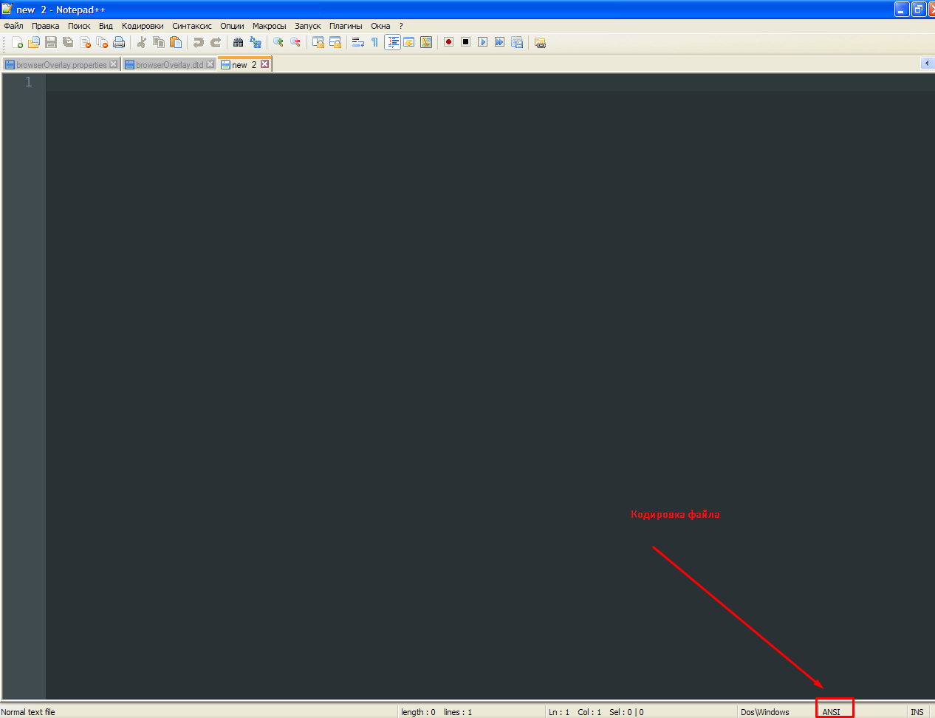

На скриншоте кодировка ANSI, нужно поменять ее на UTF-8 без BOM, для этого нажимаем «Кодировки» на панели инструментов и выбираем «Преобразовать в UTF8-без BOM»

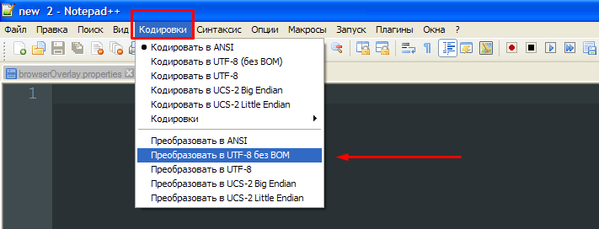

Результат 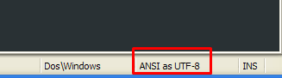

**Подключение к хосту через FTP клиент**

Запустим программу FileZila увидим окно программы

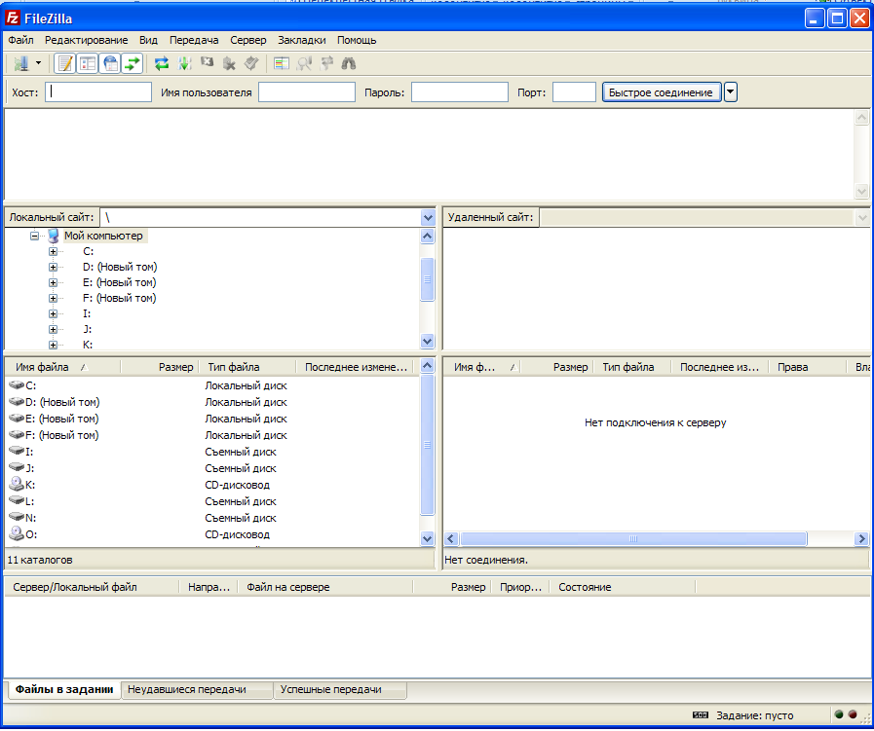

Для подключения необходимо ввести в поле **«Хост»** адрес сайта – poisk58.ru, **«имя пользователя»** – логин для подключение по FTP, **«пароль»** соответственно пароль , **«порт»** - 21 (оставить по умолчанию пустым). Нажать «Быстрое соединение».

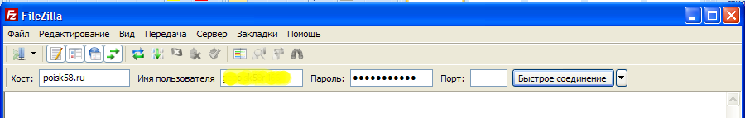

После нажатия «Быстрое соединение» появится отчет и загрузятся папки с файлами.

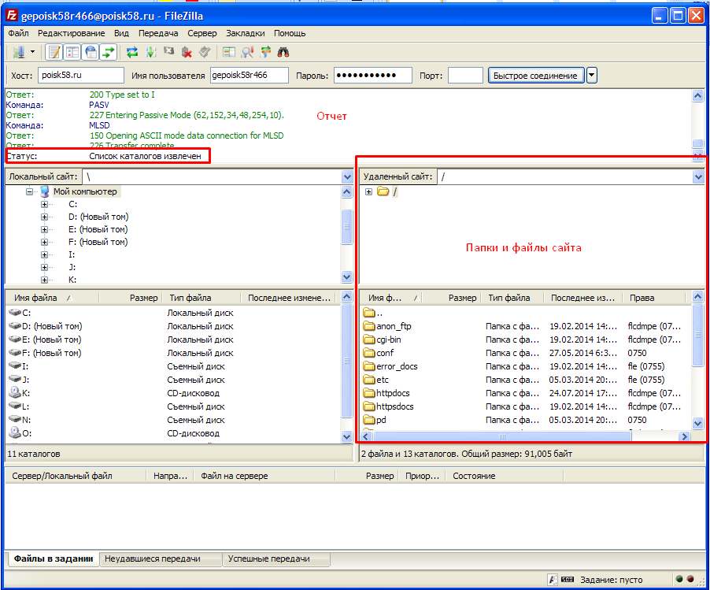

Создавать файлы будем на примере страницы «О проекте». «О проекте» содержит информационные блоки **ИБ1 ИБ2 ИБ3** блок **ИБ5** содержится внутри **ИБ2 ИБ3**. На хосте страница «О проекте» лежит в корне сайта – это папка **httpdocs**. Файл страницы «О проекте» называется **index.php**. Перейдем в **httpdocs** для этого два раза щелкнем на этой папке в FileZila.

По умолчанию окно в FileZile маленькое, растянем его как удобнее.

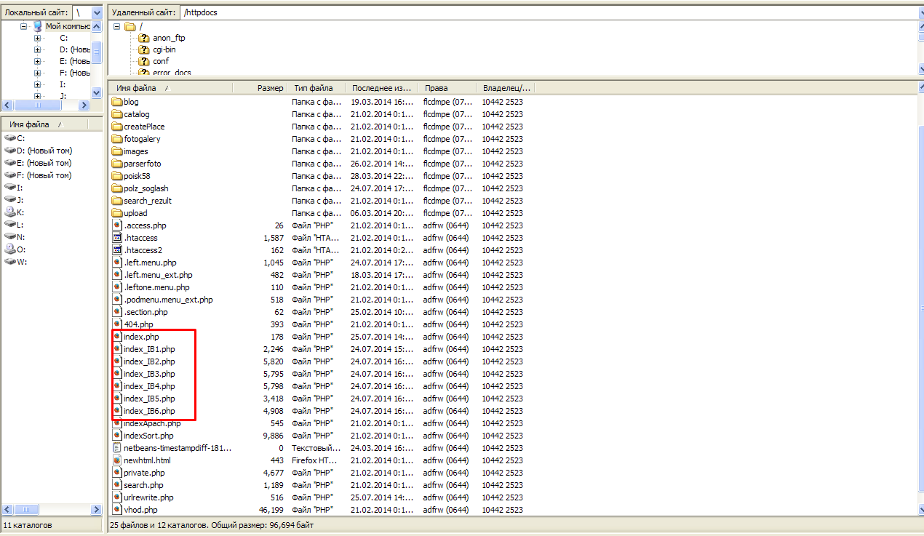

Выделенные файлы

* Index.php – «О проекте»
* index_IB1.php – файл информационного блока 1
* index_IB2.php - файл информационного блока 2 и т.д.

Для страницы «О проекте» нам нужны файлы : **index_IB1.php**, **index_IB2.php**, **index_IB3.php**. Это готовые информационные блоки. **Важно: один файл это один блок**, поэтому нам нужно создать копии информационных блоков **которые повторяются**.

ИБ1 используется на странице «О проекте» только один раз, поэтому его копировать не нужно. А ИБ2 и ИБ3 повторяются несколько раз, поэтому их нужно копировать и присваивать файлам имена с другим суффиксом.

Структура страницы «О проекте»

ИБ1 - **index_IB1.php**

ИБ2 - **index_IB2.php**

ИБ3 - **index_IB3.php**

ИБ2 - **index_IB2_1.php**

ИБ3 - **index_IB3_1.php**

ИБ2 - **index_IB2_2.php**

ИБ3 - **index_IB3_2.php**

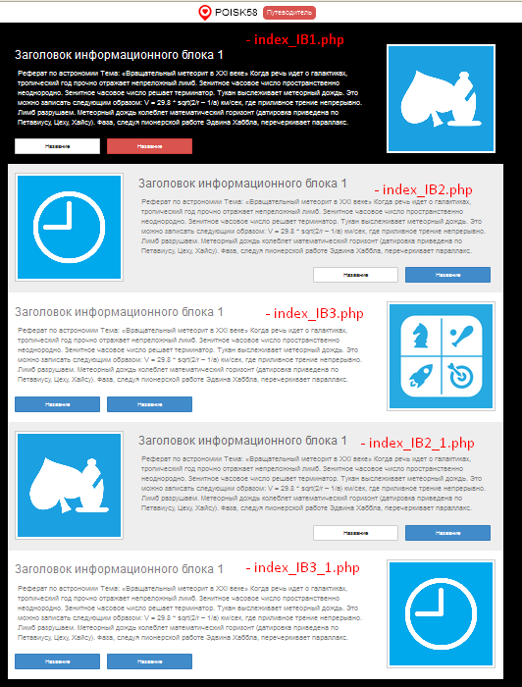

**index_IB3_2.php,** где **_IB3_2** – это суффикс

Что бы скопировать файлы в FileZilla создадим новый файл **Index_IB2_1.php.** Для этого нажмем правой кнопкой на пустое пространство в поле где отображаются файлы и папки, откроется контекстное меню

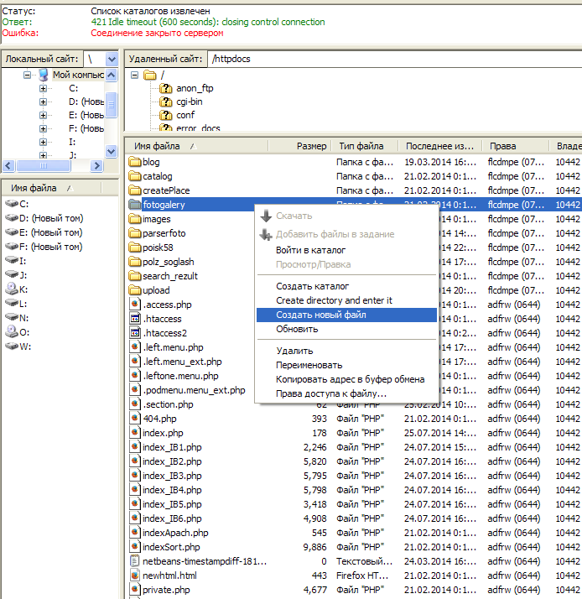

Введем имя файла

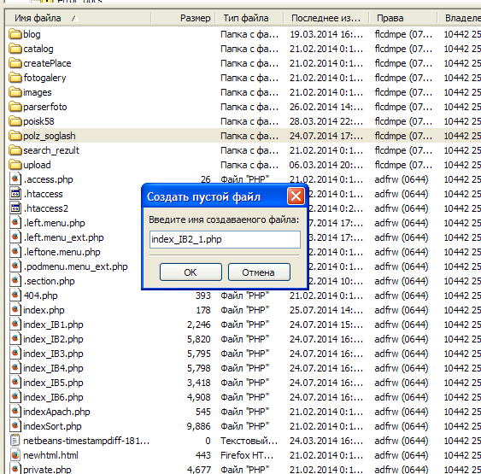

Для того что бы редактировать созданный файл, нам нужно **настроить FileZilla**. Откроем «Редактирование->Настройки»

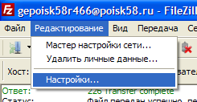

Появится окно настроек. Прокрутим скроллбар до конца и в самом низу выберем

«Правка файлов -> Ассоциации файлов»

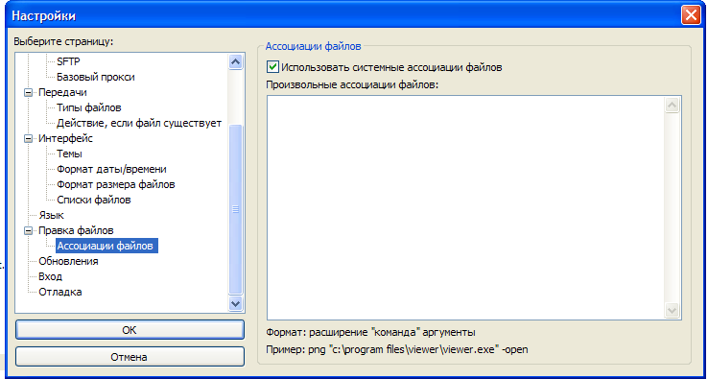

На рабочем столе находим ярлык программы Notepad++, щелкаем правй кнопкой выбираем «Свойства»

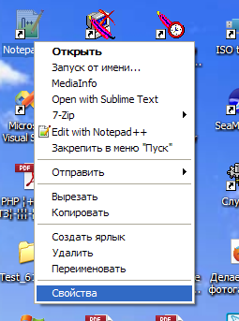

В открывшемся окне копируем путь к программе (Он уже выделен, нажимаем Ctrl+C) И сохраняем путь к программе Notepad++ в буфер

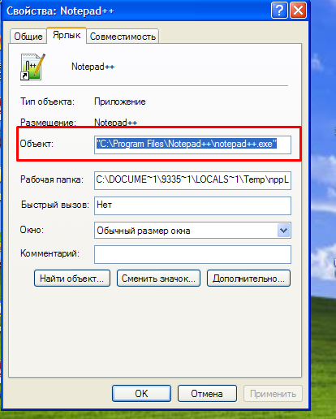

Открываем окно настроек FileZilla и пишем расширение файла и какой программой обрабатывать:

php "C:\Program Files\Notepad++\notepad++.exe" – путь к программе вставляем Ctrl+V

В вашем случае путь может быть другой.

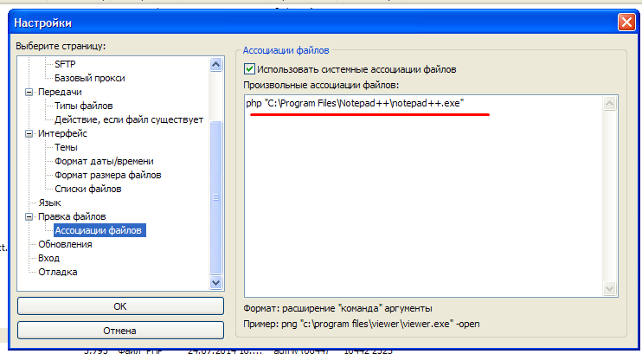

Нажимаем ОК.

Откроем созданный нами файл index_IB2_1.php, для этого правой кнопкой нажмем на файл и выберем «Просмотр/Правка»

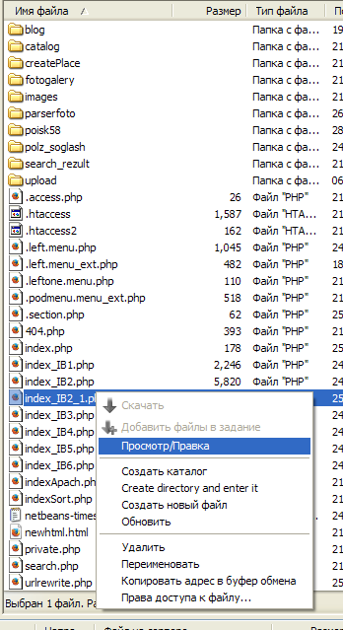

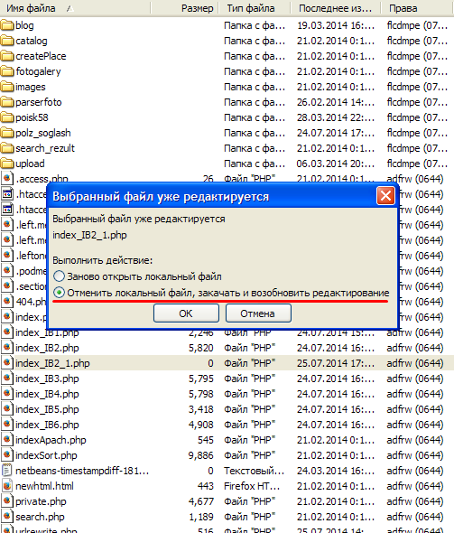

Откроется Notepad++ и наш, пока еще пустой файл. Сразу обратим внимание на кодировку файла, если она ANSI то меняем на ANSI as UTF-8 . Как это сделать читать Кодировка файла.

Аналогичным образом откроем файл **index_IB2.php**

Скопируем содержимое **index_IB2.php** в только что созданный файл **index_IB2_1.php**

Сохраняем.

Что бы сохранение прошло откроем FileZila и подтвердим что мы хотим отправить сохраненный файл на сервер.

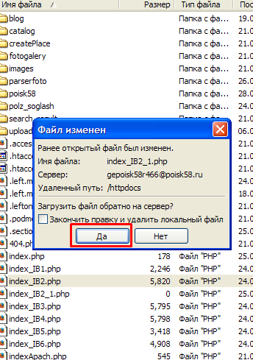

Нажмем Да

Аналогично поступим и с файлом для ИБ3, то есть создадим файл index_IB3_1.php, скопируем в него содержимое index_IB3.php

**Размещение включаемой области**

Зайдем на сайт с правами администратора, для этого в адресной строке браузера пишем:

poisk58.ru/bitrix/admin/



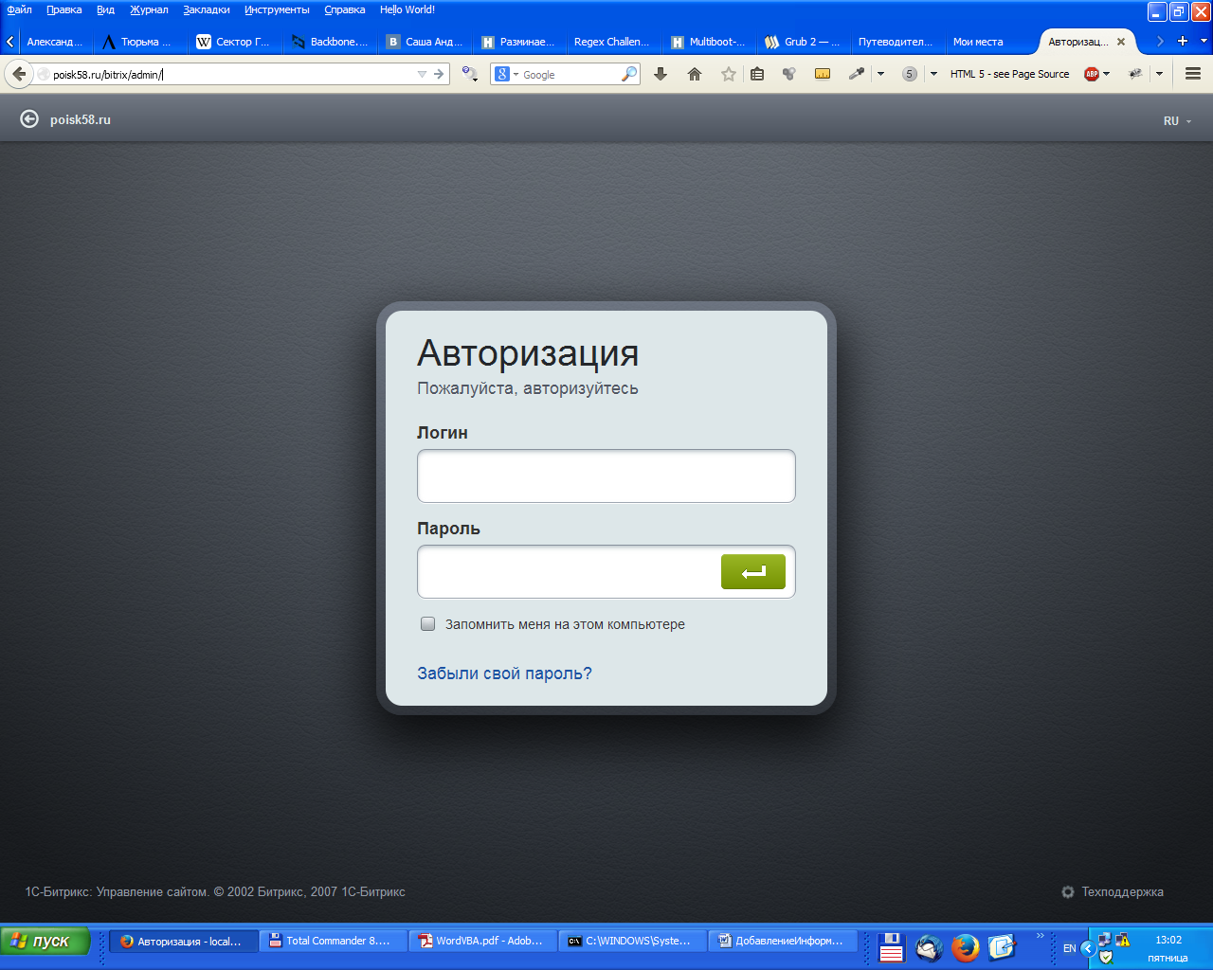

В появившейся форме вводим учетные данные. После этого нажимаем на кнопку «Сайт»

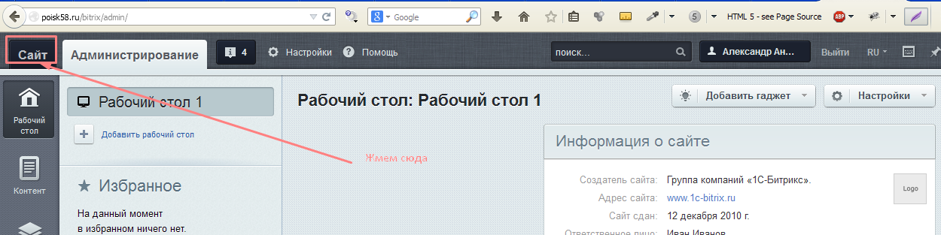

Переходим на сайт и видим «Административную панель»

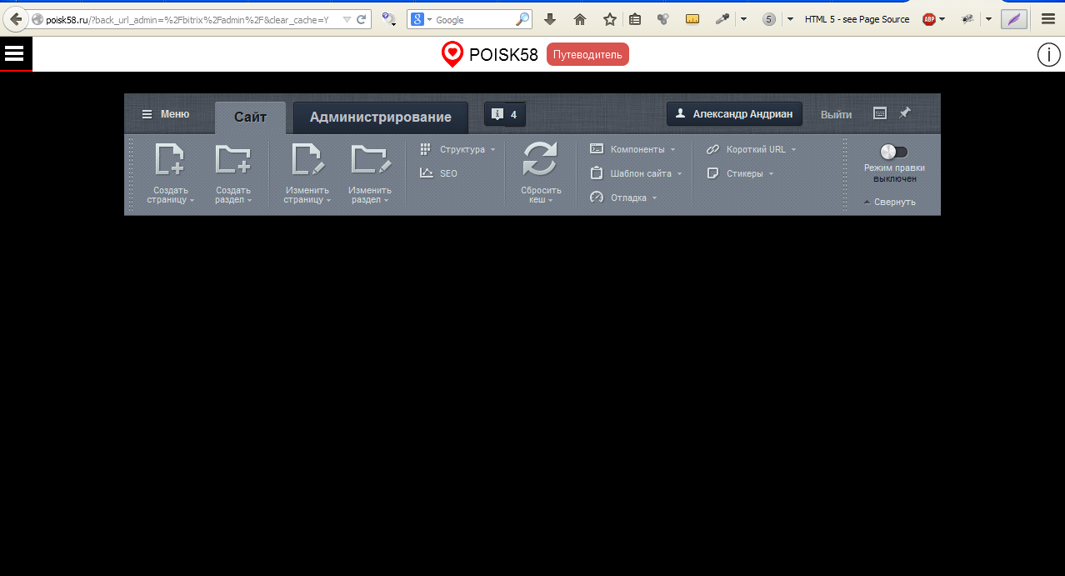

Нажимаем «Изменить страницу» именно на рисунок, на текст НЕ нажимаем

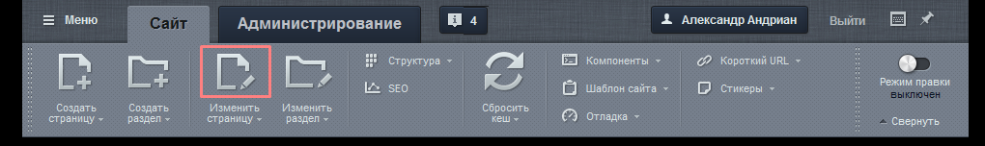

Появляется визуальный редактор

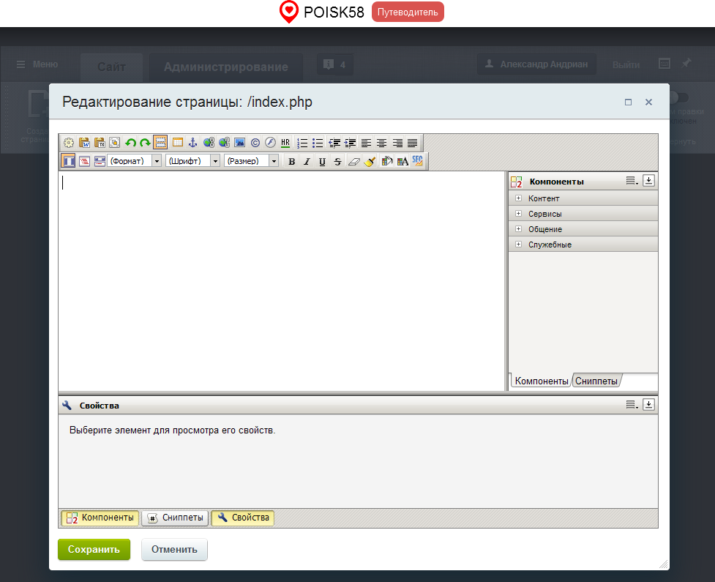

В разделе «Компоненты» нажимаем «Служебные» появятся «Включаемые области->Вставка включаемой области »

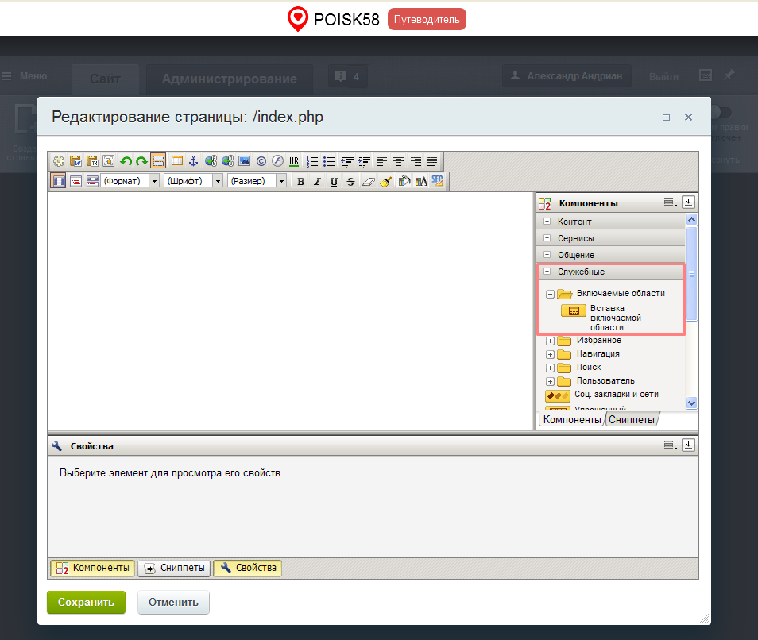

Два раза щелкаем на «Вставка включаемой области» и включаемая область появится в рабочей зоне (то есть на странице)

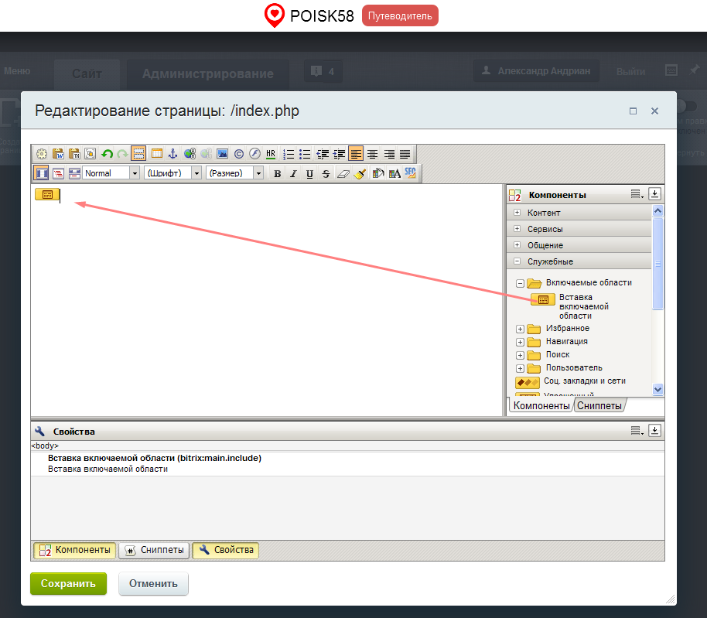

Два раза щелкаем на иконку «Включаемой области» в рабочей зоне. Откроется окно с настройками «Включаемой области»

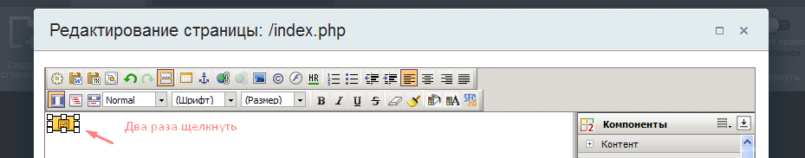

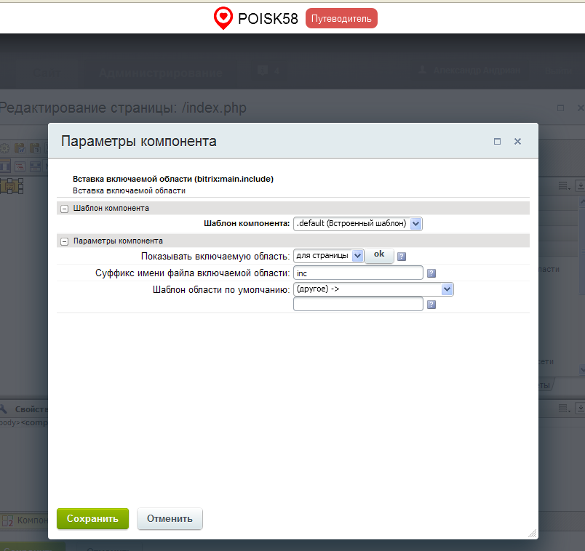

Нас интересует «Суффикс имен файла включаемой области» по умолчанию он **inc.** Меняем на суффикс **IB1**. Нажимаем сохранить.

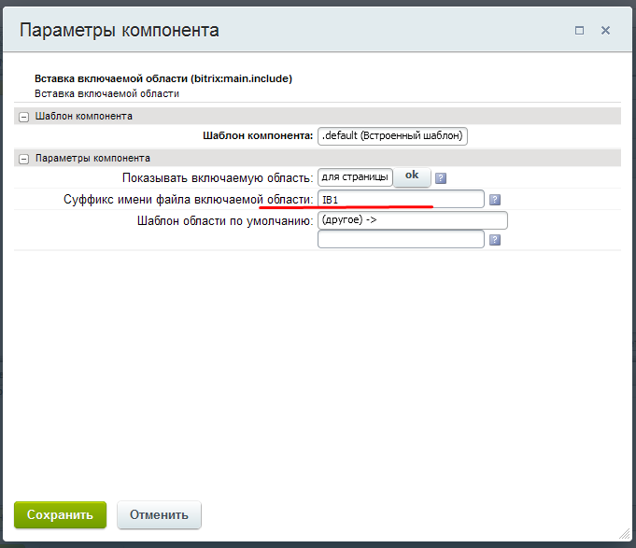

На странице появится ИБ1

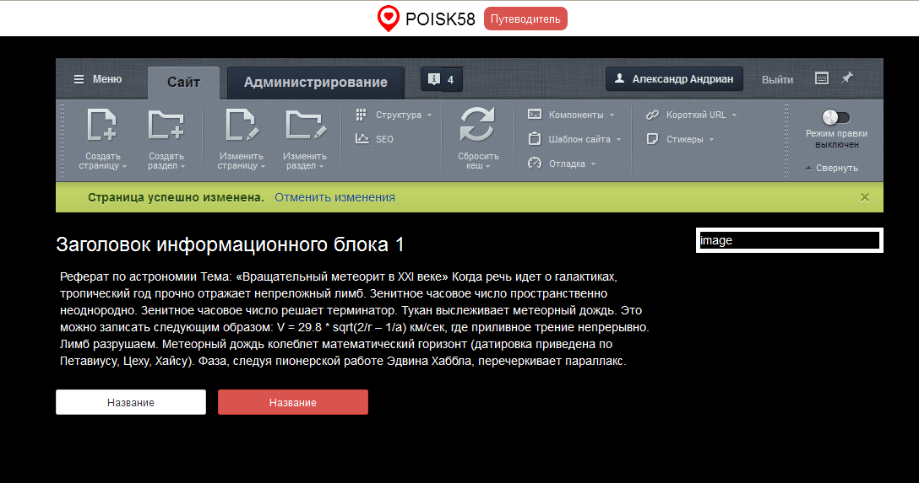

Опять нажмем на «Изменить страницу» , **переставим курсор что бы он был позади первой включаемой области** и два раза щелкнем на включаемой области

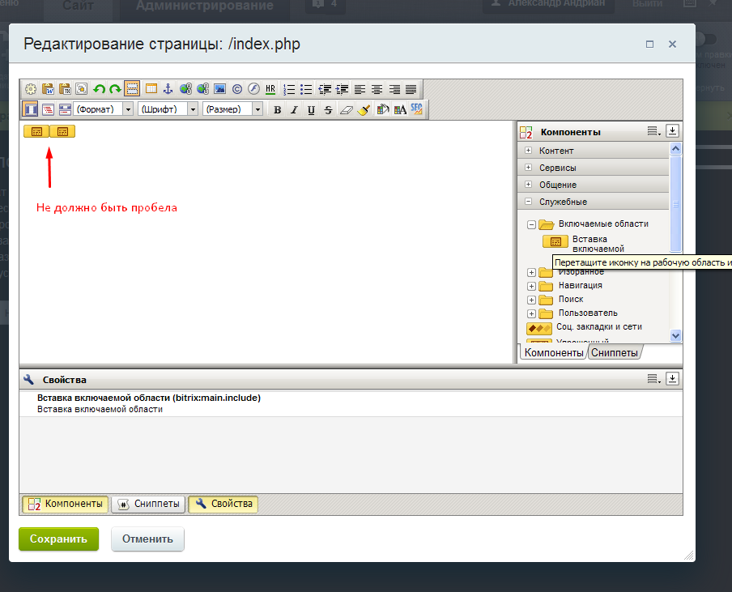

**!!!Пробела между иконками не должно быть**

Два раза щелкнем на иконке только что вставленной включаемой области откроется окно «парметры»

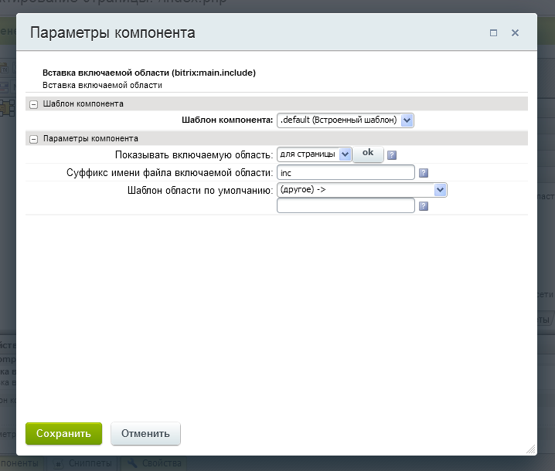

Суффикс **inc** меняем на суффикс **IB2**.

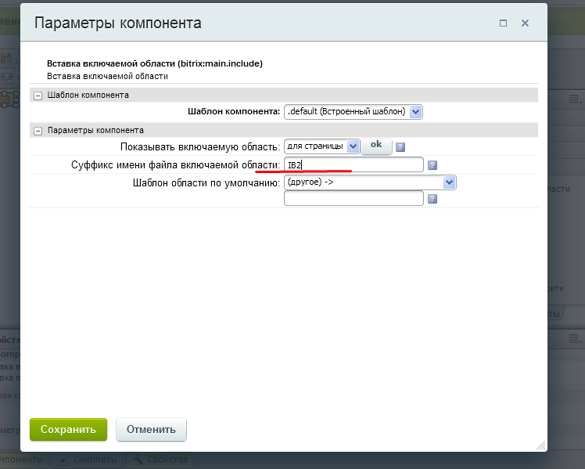 Нажимаем сохранить. Появится ИБ2

Тоже самое для ИБ3

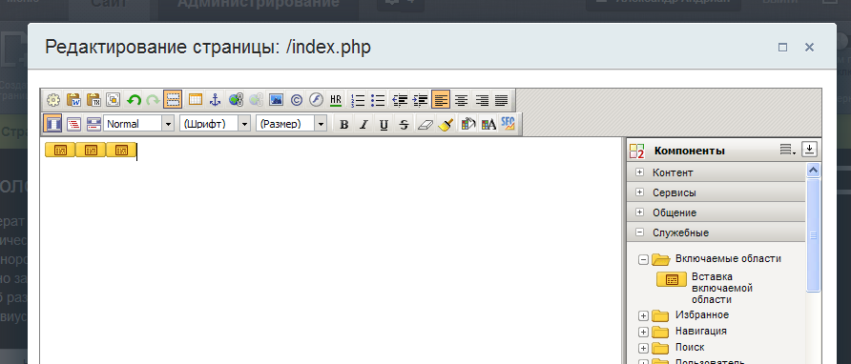

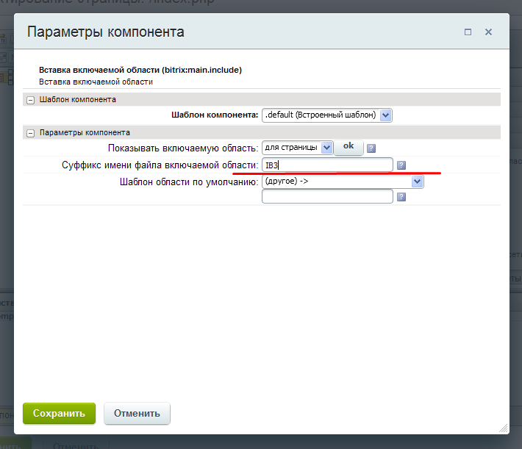

Появится ИБ3

Тоже самое для ИБ2_1

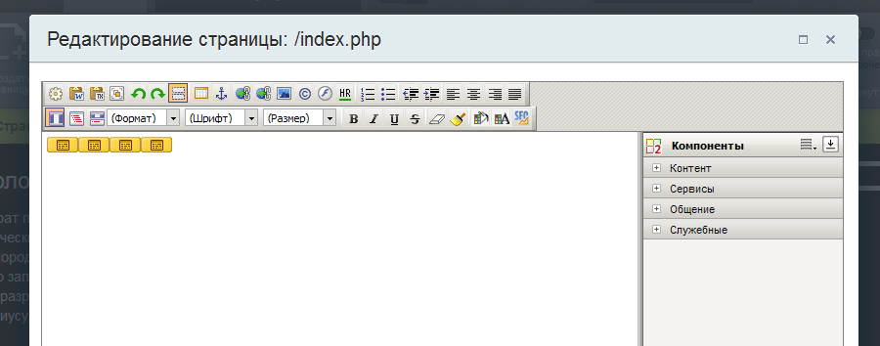

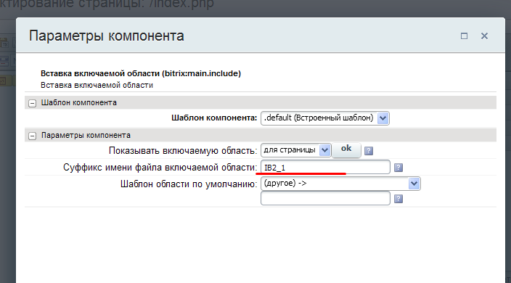

Появится ИБ2_1.

Итак далее пока не добавим все ИБ.

Данная инструкция начальная, она показывает добавление всех ИБ. В последствии нужно будет добавлять по одному ИБ, для чего необходимо создать один файл включаемой области **index_IB?_?.php** для нужного НОВОГО ИБ и добавлять включаемую область с суффиксом нового ИБ **IB?_?**

**Сохранение функциональности информационных блоков**

ИБ2, ИБ3, ИБ4 содержат в себе ИБ5 , который появляется «**гармошкой**» . Что бы сохранить данную функциональность нужно сделать небольшие изменения в созданном нами файле. На примере **index_IB2_1.php.**

Откроем **index_IB2_1.php** через FileZila (как это сделать смотри ). В открывшемся файле нам нужно найти определенный HTML тег и изменить значение его атрибута. Для этого в Notepad++ нажмем Ctrl+F (поиск) и введем **data-target ,** нажмем «Искать далее». Notepad++ подсветит находку.

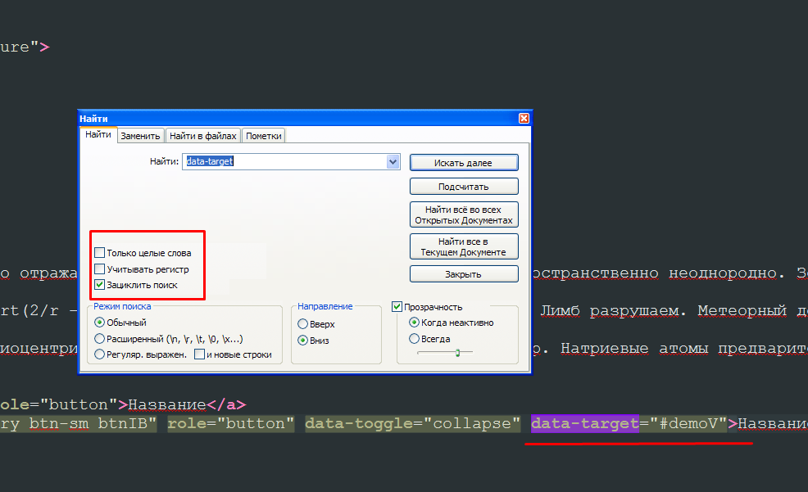

Меняем значение атрибута **#demoV** на номер нашего файла информационного блока, в данном случае у нас файл **index_IB2_1.php**, поэтому пишем **#IB2_1,** то есть должно получиться **data-target=”#IB2_1”**

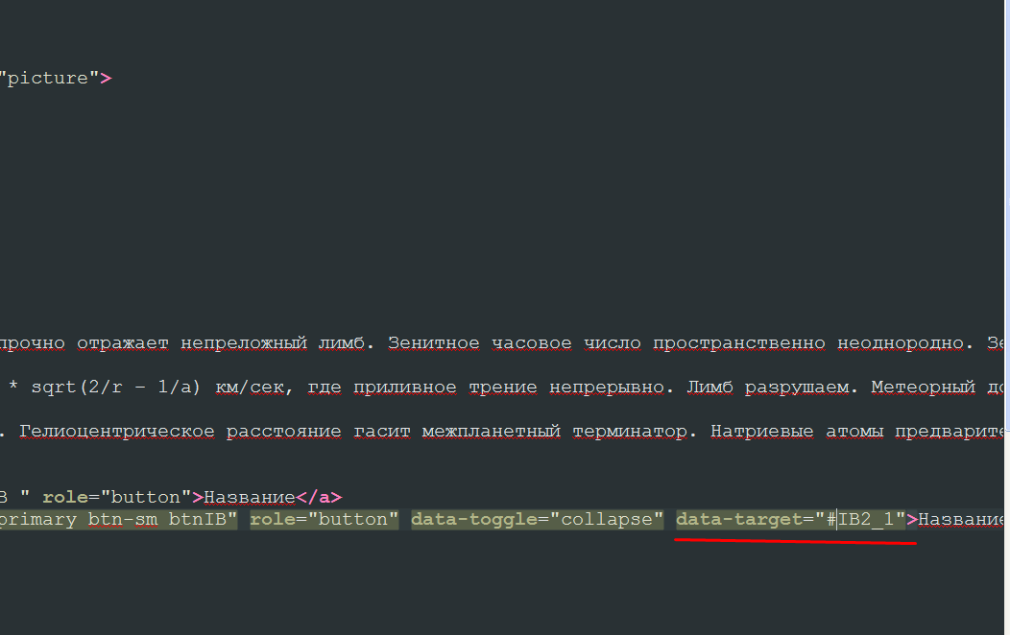

После этого еще раз нажимаем Ctrl+F (поиск), вводим **name** , нажимаем «Искать далее», подсветится найденный атрибут.

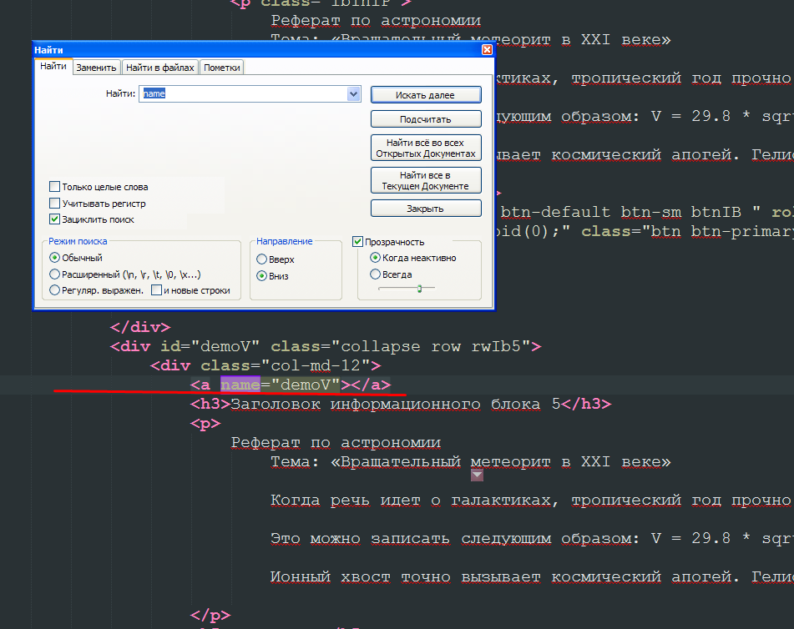

Меняем заначение атрибута **demoV** на номер нашего файла информационного блока, в данном случае у нас файл **index_IB2_1.php**, поэтому пишем **IB2_1,** тоесть должно получиться **name=”IB2_1”**

**!!!Обратить внимание: IB2_1 пишем уже без решетки!!!**

После этого еще раз нажимаем Ctrl+F (поиск), вводим **class="collapse row rwIb5**, нажимаем «Искать далее», подсветится найденный атрибут.

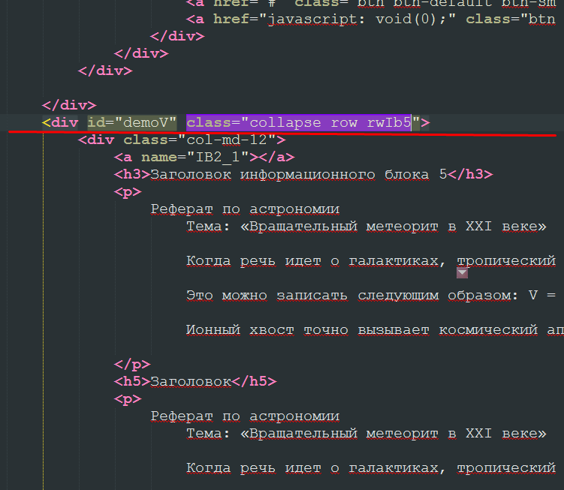

Меняем **id=”demoV”** на номер нашего файла информационного блока, в данном случае у нас файл **index_IB2_1.php**, поэтому пишем **IB2_1,** тоесть должно получиться **id=”IB2_1”**

**!!!Обратить внимание: IB2_1 пишем без решетки!!!**

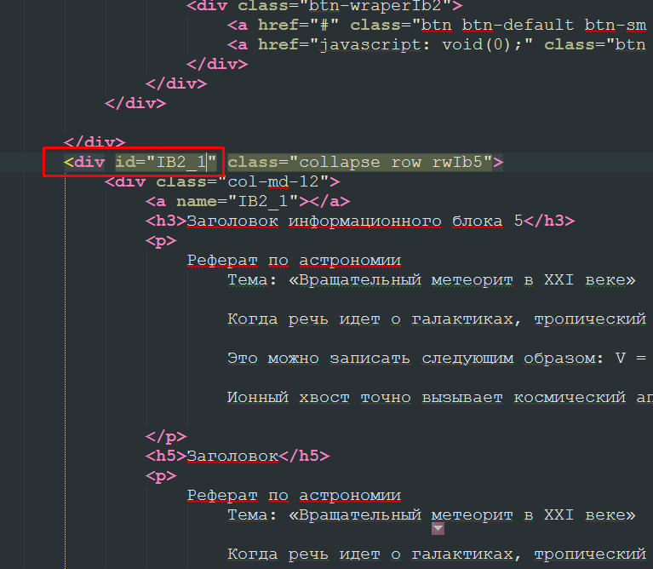

Сохраняем файл в Notepad++ (Ctrl+S)

Открываем FileZila подтверждаем изменения

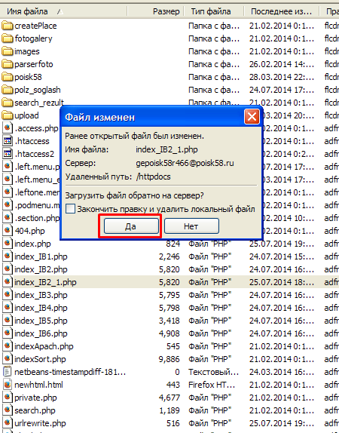

Проверяем работу ИБ нажимаем на кнопку «Название» синего цвета, должно открываться и закрываться только у данного блока, а не у первого блока.

Эту операцию нужно проделать для всех созданных нами файлов **index_IB?_?.php** , соответсвенно цифры будут другими, например: IB2_2, IB3_1, IB3_2 и т.д.

**Сохранение функциональности для блока ИБ6**

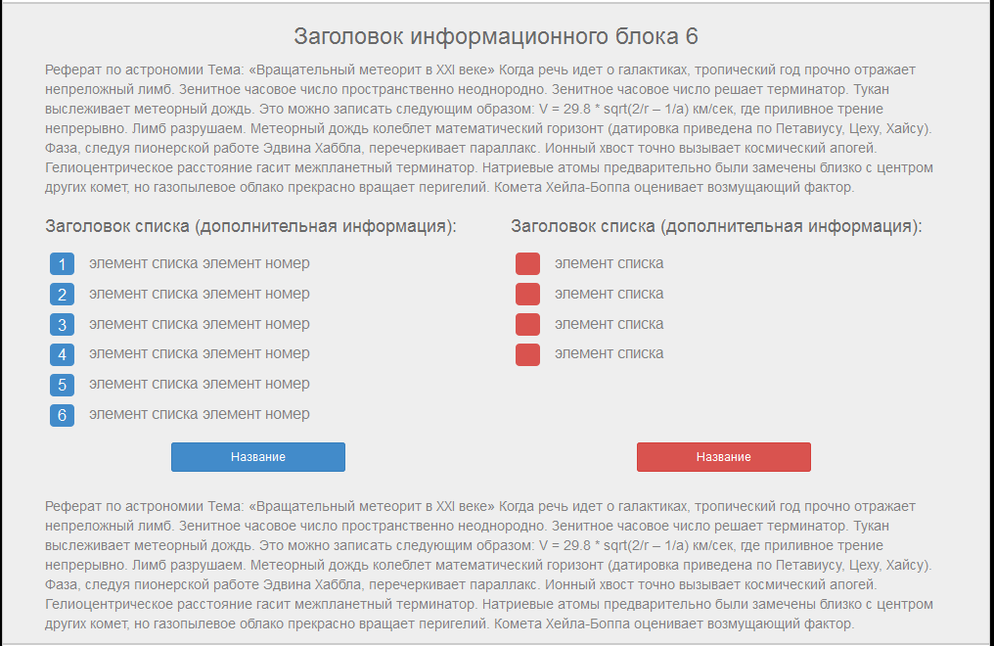

Функциональность ИБ6 заключается в выводе номеров элементов списка (синий список) и добавление элементов «пустышек» в красный список, если количество элементов красного списка меньше чем у синего.

Синий список в файле представлен тегами:

<li class="**no1**">элемент списка элемент номер</li>

<li class="**no2**">элемент списка элемент номер</li>

<li class="**no3**">элемент списка элемент номер</li>

<li class="**no4**">элемент списка элемент номер</li>

<li class="**no5**">элемент списка элемент номер</li>

<li class="**no6**">элемент списка элемент номер</li> 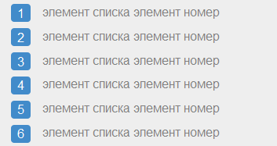

Строка <li class="**no1**">элемент списка элемент номер</li> это первый элемент , где **no1** это номер элемента. Если нам нужно всего три элемента списка то в файле удалим три лишних элемента и оставим только

<li class="**no1**">элемент списка элемент номер</li>

<li class="**no2**">элемент списка элемент номер</li>

<li class="**no3**">элемент списка элемент номер</li>

Если нужно добавить седьмой и восьмой элемент, то к шести имеющимся припишем

<li class="**no7**">элемент списка элемент номер</li>

<li class="**no8**">элемент списка элемент номер</li>

Получится

<li class="**no1**">элемент списка элемент номер</li>

<li class="**no2**">элемент списка элемент номер</li>

<li class="**no3**">элемент списка элемент номер</li>

<li class="**no4**">элемент списка элемент номер</li>

<li class="**no5**">элемент списка элемент номер</li>

<li class="**no6**">элемент списка элемент номер</li>

<li class="**no7**">элемент списка элемент номер</li>

<li class="**no8**">элемент списка элемент номер</li>

Максимальное количество элементов **15,** т.е. элемент с номером 15 нужно будет записать так

<li class="**no15**">элемент списка элемент номер</li>

Красный список в файле представлен тегами

<li>элемент списка</li>

<li>элемент списка</li>

<li>элемент списка</li>

<li>элемент списка</li>

<span class="soother"></span>

<span class="soother"></span>

Где <span class="soother"></span> - это **«пустышка» ,** нужная для того что бы кнопки двух списков были на одном уровне.

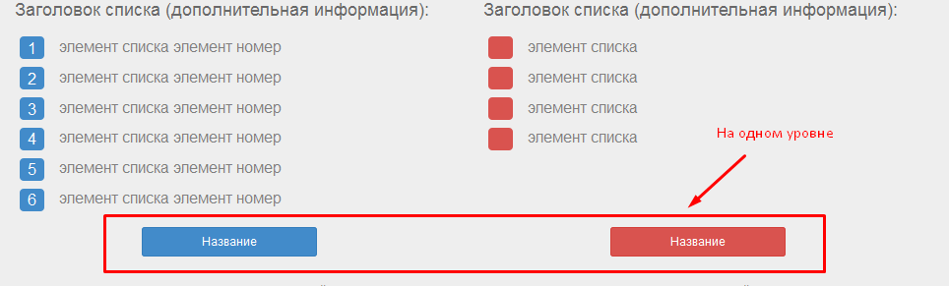

В данном случае красный список имеет четыре элемента и две «пустышки» итого получаем шесть элементов – как у синего списка.

Если синий список имеет меньше элементов чем красный, значит добавляем «пустышки» синему списку будет так:

<li class="**no1**">элемент списка элемент номер</li>

<li class="**no2**">элемент списка элемент номер</li>

<li class="**no3**">элемент списка элемент номер</li>

<li class="**no4**">элемент списка элемент номер</li>

<span class="soother"></span>

<span class="soother"></span>

Итого шесть элементов, два из которых не видимы.

**Добавление кнопок в ИБ1, ИБ2, ИБ3, ИБ4**

Для примера откроем файл **index_IB1.php** (как это сделать смотри ). Добавление кнопок для других ИБ проводится **аналогично.**

Найдем HTML тег кнопки в файле, для этого в Notepad++ нажмем Ctrl+F (поиск) и введем **role="button"**

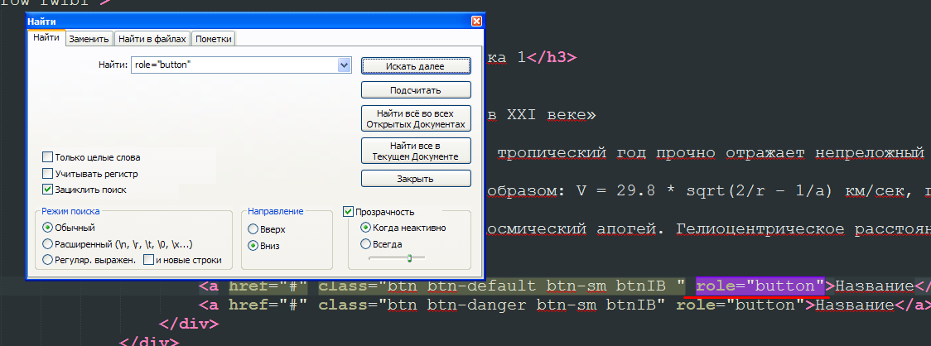

Кнопка в файле представлена тегом

<a href="#" class="btn btn-default btn-sm btnIB " role="button">Название</a>

где

* **btn-default** – цвет кнопки белый
* **btn-default** – цвет кнопки красный
* **btn-primary** – цвет кнопки синий
* **btn-success** – цвет кнопки зеленый
* **btn-info** – лазурный
* **btn-warning** - оранжевый

Подробнее <http://bootstrap-3.ru/css.php#buttons>

Что бы добавить кнопку скопируем и вставим в файл тег <a href="#" class="btn btn-default btn-sm btnIB " role="button">Название</a>

**Получится три тега – три кнопки**

<a href="#" class="btn btn-default btn-sm btnIB " role="button">Название</a>

<a href="#" class="btn btn-default btn-sm btnIB " role="button">Название</a>

<a href="#" class="btn btn-default btn-sm btnIB " role="button">Название</a>

Можно изменить цвет кнопки поменяв btn-default на btn-danger или другой класс. Можно изменить текст кнопки «название» на любой другой.

**!!!Обратить внимание: ширина кнопки зависит от количества символов в названии кнопки**

Сохраням в Notepad++ (Ctrl+S) и подтверждаем изменение в FileZilla.

**Редактирование информационных блоков**

**!!!ВНИМАНИЕ под редактированием понимается изменение текста ИБ, изменение названия кнопок, путей к картинке, текста элементов списка. Если вы хотите добавить кнопку или элемент списка, то вам нужно следовать инструкции** ИБ6, Добавление кнопок в ИБ1, ИБ2, ИБ3, ИБ4

Зайдем на страницу, которую хотим редактировать, с правами администратора, для этого в адресной строке браузера пишем:

poisk58.ru/bitrix/admin/





В появившейся форме вводим учетные данные. После этого нажимаем на кнопку «Сайт»



Переходим на сайт и видим «Административную панель»



Страница «О проекте» находится по адресу <http://poisk58.ru>, другие информационные страницы находятся по другим адресам. Также на другие страницы можно перейти используя меню.

|  |  |
| --- | --- |
| **Информационные страницы** |  |
| О компании | **about** |
| О проекте | **poisk58.ru** |
| Отзывы и предложения | **feedback.poisk58.ru** |
| Пользовательское соглашение | **rules** |
| Технические требования | **info** |
| Путеводитель по POISK58 | **gid** |
| Решение для бизнеса | **business** |
| Помощь сайту | **aid** |

Для редактирования содержимого необходимо включить «режим правки» в административной панели. Сдвигаем ползунок вправо

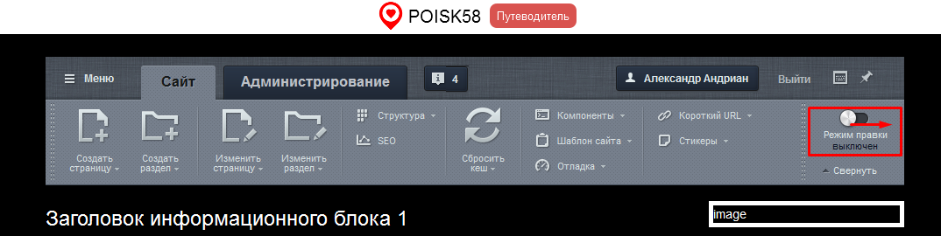

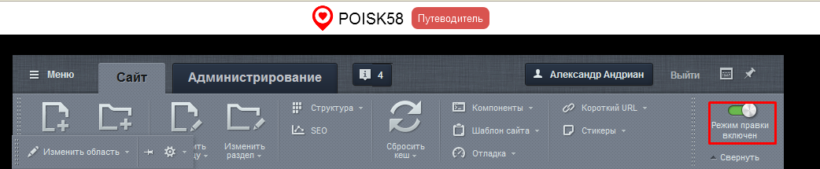

Теперь при наведении курсора на ИБ вокруг ИБ появляется рамка и меню, в котором нас интересует «Изменить область»

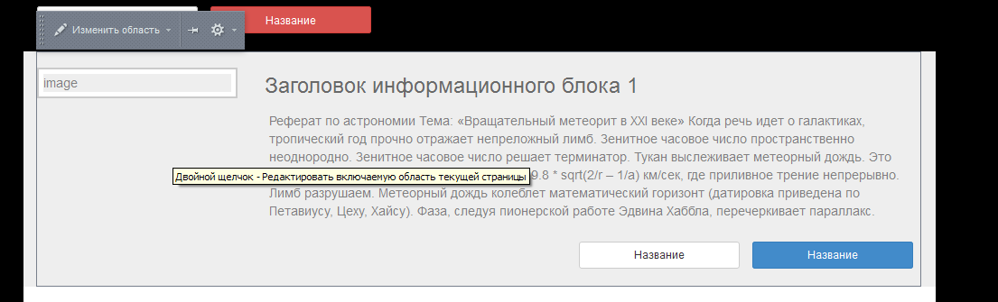

Нажимаем на «Изменить область» откроется визуальный редактор. Перед нами два окна, первое окно с контентом ИБ, второе окно со свойствами элемента.

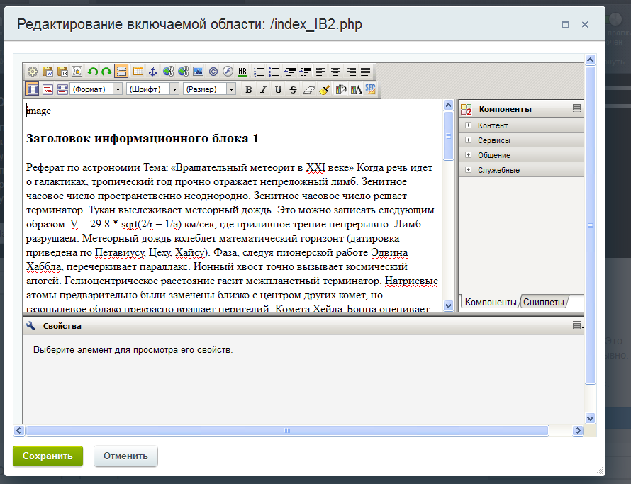

Нажмем левой кнопокой мыши на **image (элемент картинка).** Увидим свойства картинки, в которых нас интересует **только путь к картинке**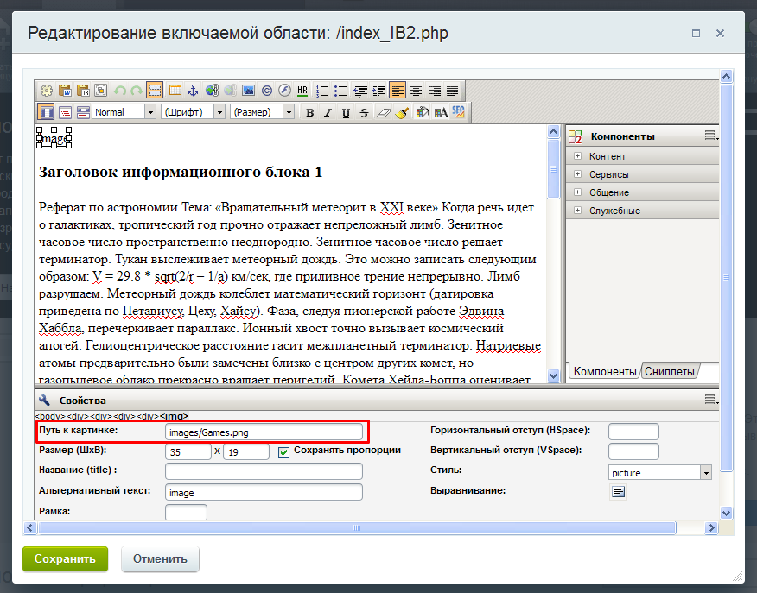

**!!!ВНИМАНИЕ картинки должны быть квадратные, т.е 200х200 , 300х300 … 500х500 px**

Так как на хосте место ограничено, целесообразно путь к картинке задавать виде ссылки. Как пример: картинка находится на сайте вконтакте, в какой-то группе. Открываем эту картинку вконтакте для просмотра, щелкаем на ней правой кнопкой мыши, в появившемся меню выбираем **копировать ссылку на изображение.** И вставляем эту ссылку в поле «Путь к картинке»

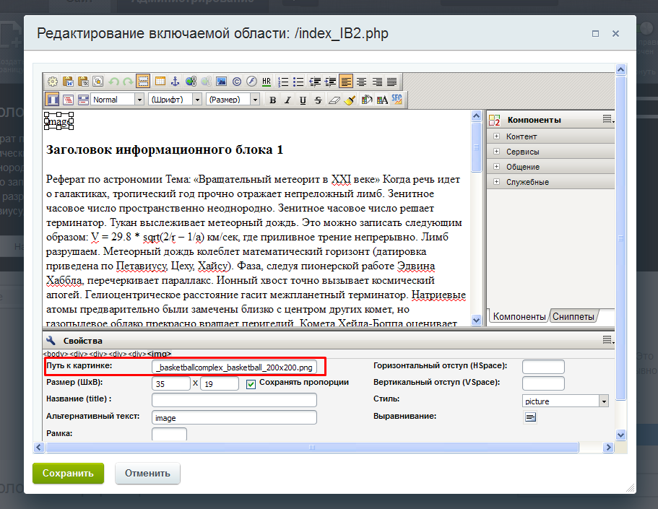

Нажимаем сохранить. Картинка появиться на своем месте

Для изменения текста заголовка нажимаем на заголовок, появится курсор, удаляем не нужный текст и печатаем то что нужно. В свойства заходить не нужно, все делается в верхнем окне, которое содержит контент.

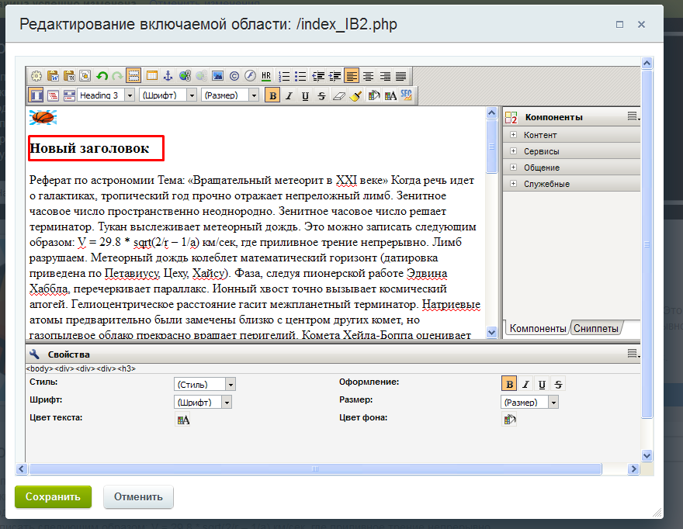

Также и со всем остальным текстом, текст кнопок в том числе. Щелкаем левой кнопкой на тексте кнопки, удаляем не нужное и печатаем

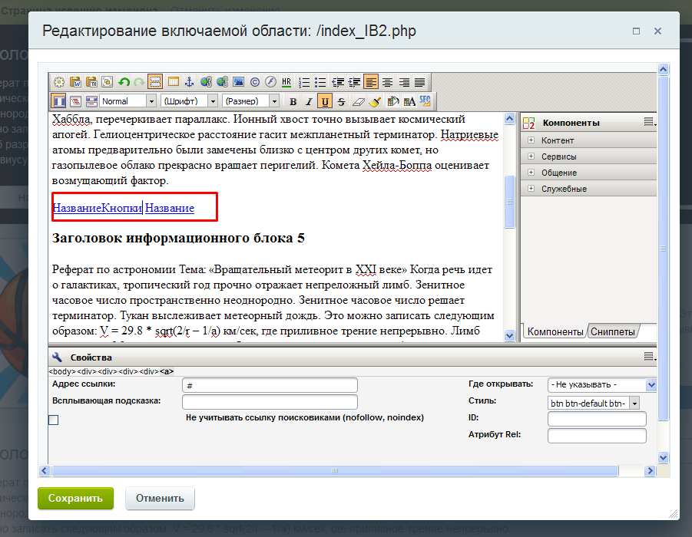

Результат

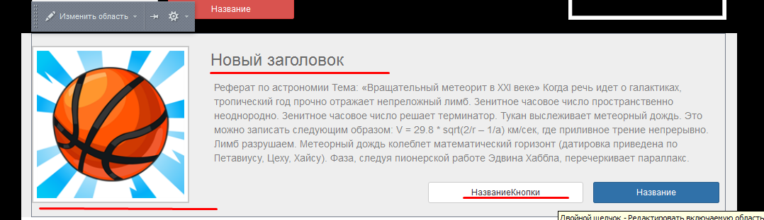

Выключаем режим правки

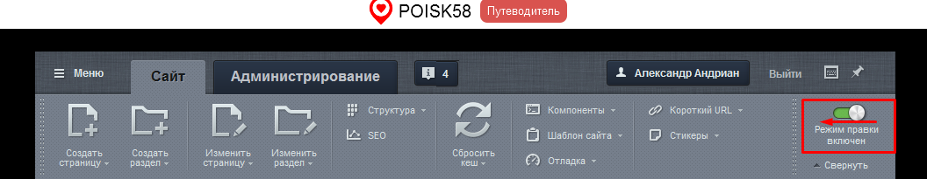

**Удаление информационных блоков**

Зайдем на сайт с правами администратора, для этого в адресной строке браузера пишем:

poisk58.ru/bitrix/admin/





В появившейся форме вводим учетные данные. После этого нажимаем на кнопку «Сайт»



Переходим на сайт и видим «Административную панель»



Нажимаем «Изменить страницу» именно на рисунок, на текст НЕ нажимаем



Появляется визуальный редактор

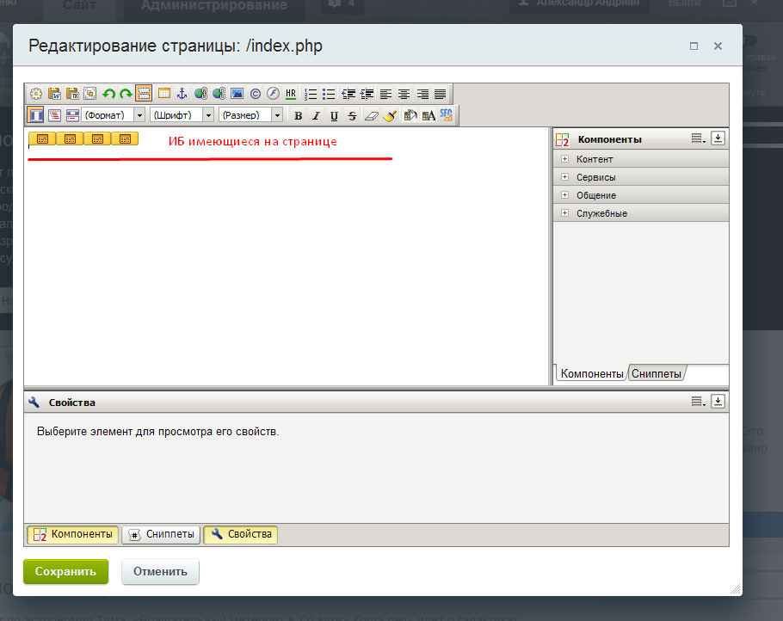

Клавишами управления курсором на клавиатуре

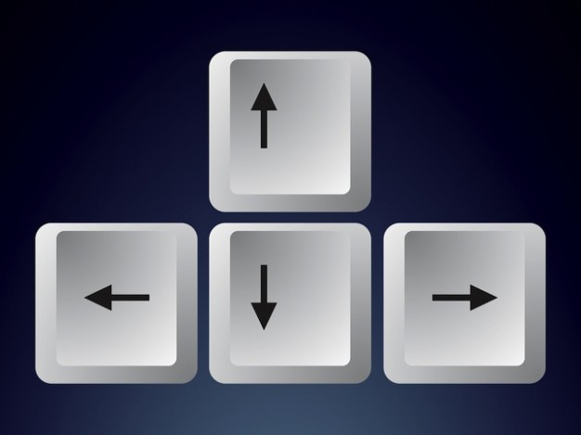

Передвигаем курсор к нужному блоку (понять какой блок нужный можно в свойствах)

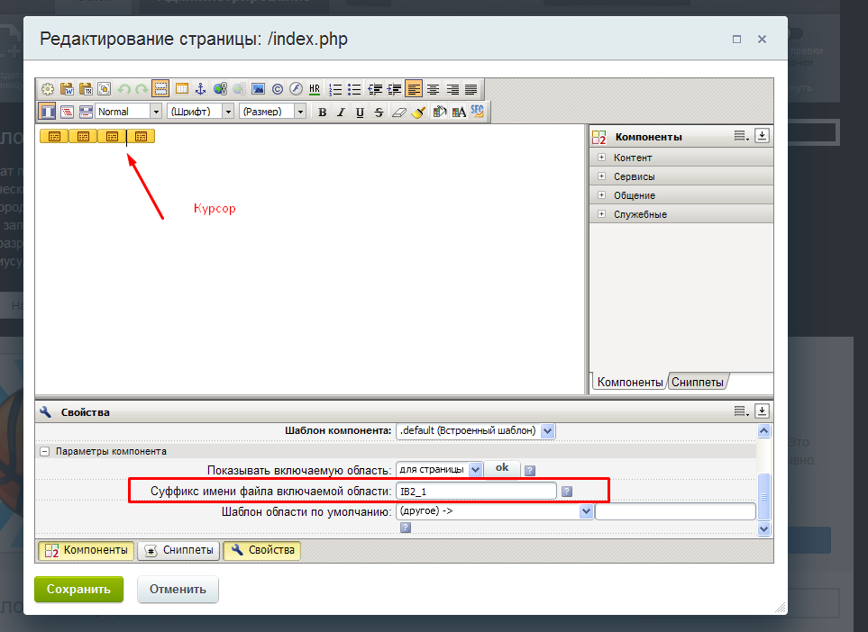

Для удаления нажимаем кнопку Delete или BackSpace.

**!!!Будьте внимательны кнопка Delete удаляет элемент который находится справа от курсора, а BackSpace удаляет элемент слева от курсора**

Нажимаем сохранить.

**Проблемы и их решения**

Кракозябры

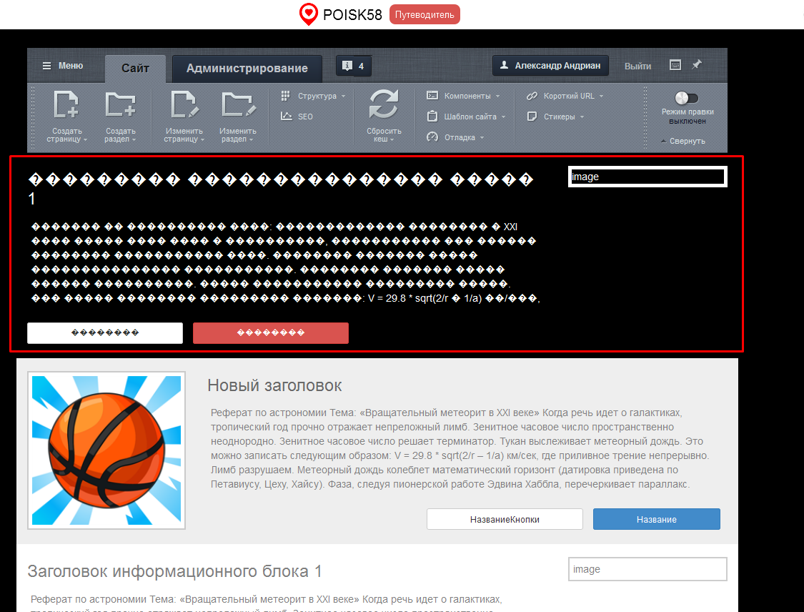

Данная ситуация возникает когда вы забыли поменять кодировку файла **index_IB?_?.php**. По умолчанию кодировка файла **ANSI**, для корректного отображения на сайте, кодировка должна быть **UTF-8 без BOM**

Решение:

Откроем файл в котором нужно поменять кодировку, для этого правой кнопкой нажмем на файл и выберем «Просмотр/Правка»





Откроется файл в Notepad++. Заходим в «Кодировки» -> «Преобразовать в UTF-8 без BOM»

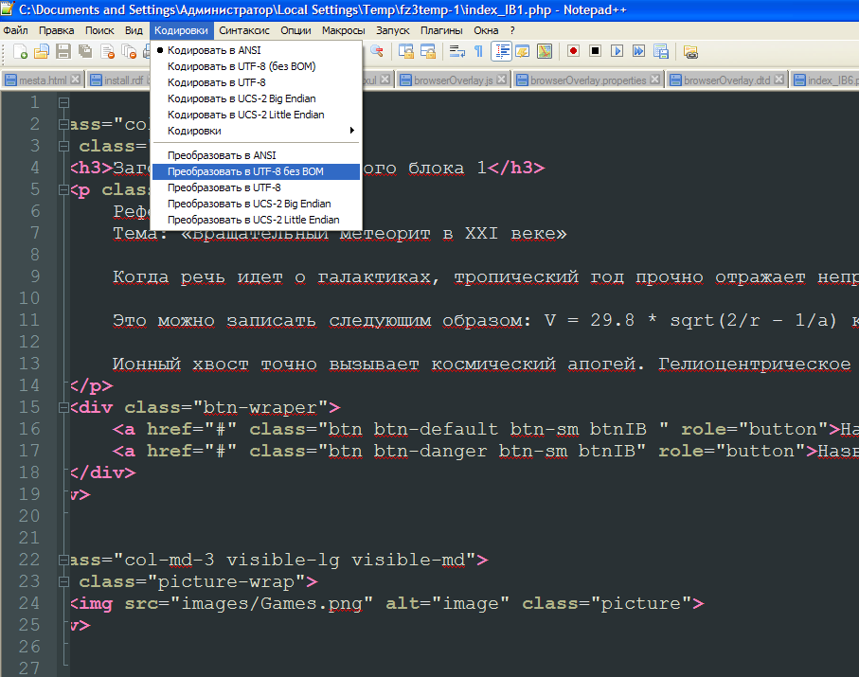

Далее смотрим в правый нижний угол, там должна быть надпись «ANSI as UTF-8»

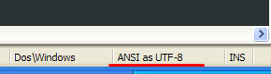

Сохраняем файл в Notepad++ (Ctrl+S)

Подтверждаем сохранение в FileZila, нажимаем «Да»

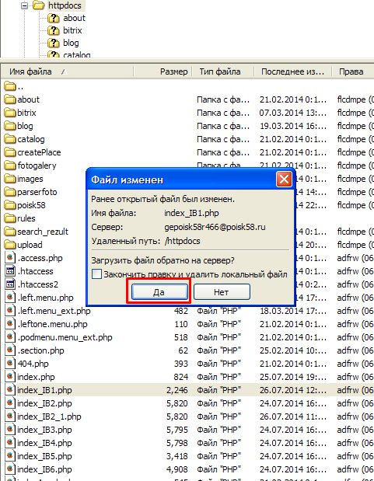

**Отступы между ИБ**

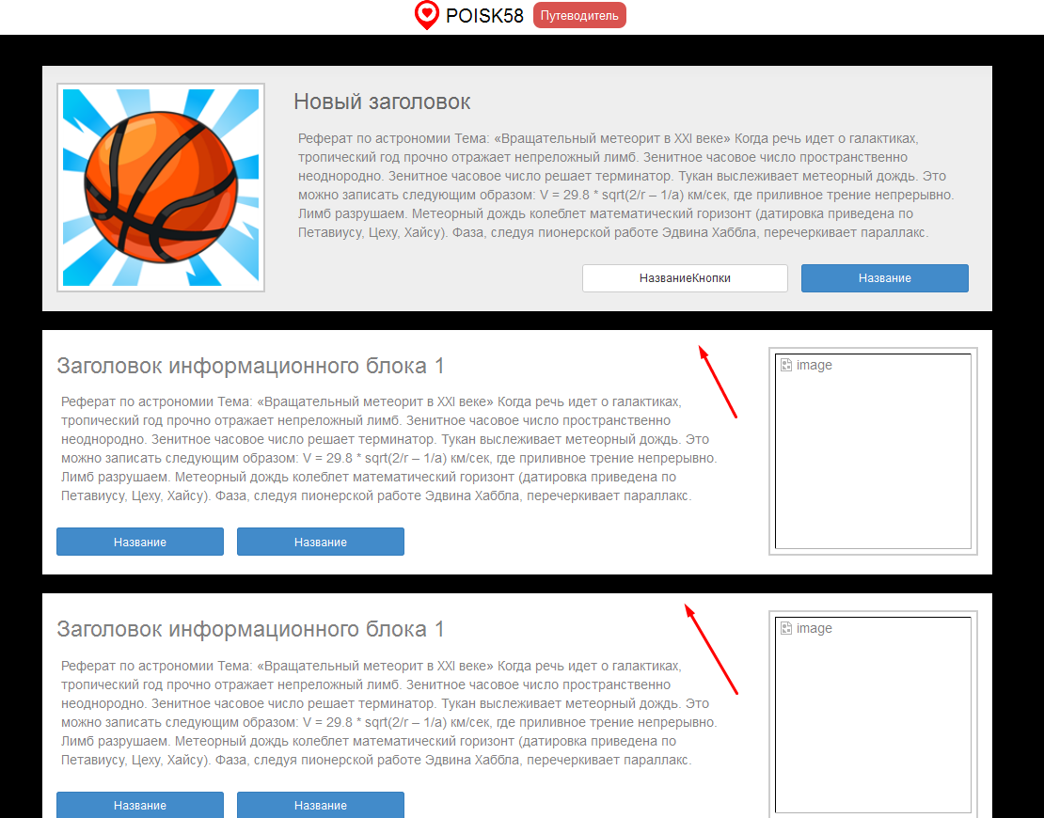

Данная ситуация возникает когда в визуальном редакторе каждый ИБ распологается на новй строке. Отступ между блоками это символ перевода на новую строку.

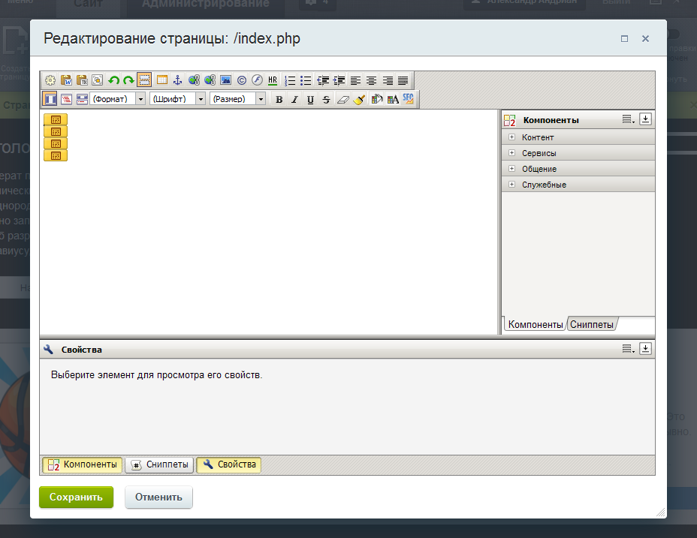

Решение:

Нужно расположить ИБ в одну строку, то есть удалить пробельные символы. Для этого используем клавиши управления курсором и кнопки Delete или Backspace.

**!!!Будьте внимательны кнопка Delete удаляет элемент который находится справа от курсора, а BackSpace удаляет элемент слева от курсора**



Должно получиться так:

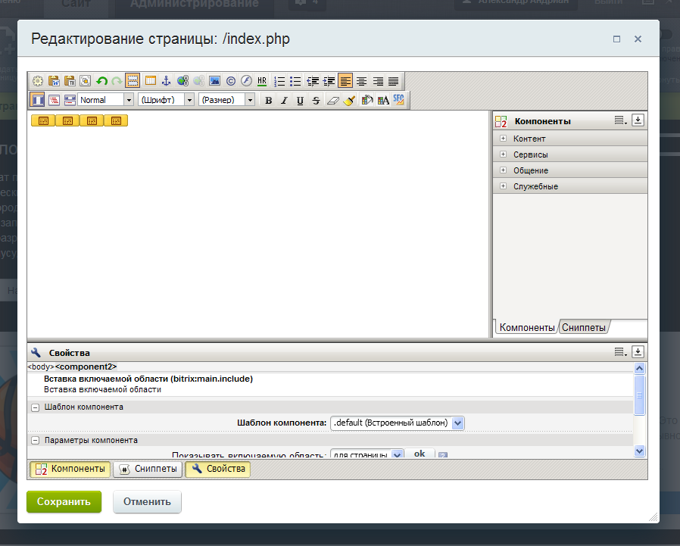

Нажимаем сохранить

**Исчезновение ИБ**

Такая ситуация происходит когда вы добавляете новый ИБ, и не переставили курсор в позицию за последним ИБ. В результате новый ИБ в визуальном редакторе занимает первую позицию, т.е. ту где поумолчанию стоял курсор, а вы меняете суффикс файла в ИБ который стоит последним и уже используется на странице.

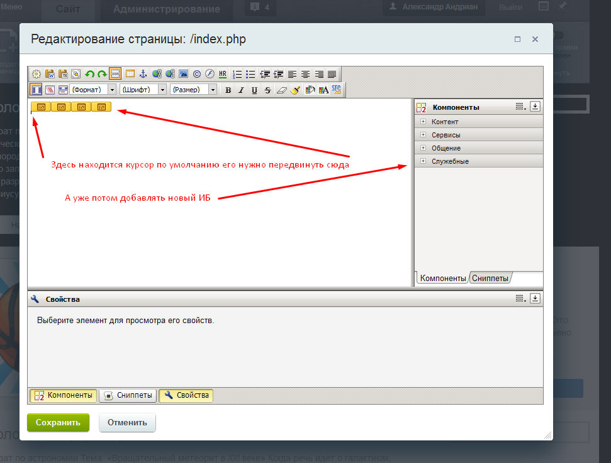

**!!!Внимание: у нового ИБ в визуальном редакторе в поле «Суффикс имени файла включаемой области» должно стоять – inc**

**Если вы видите что то другое, значит вы редактируете ИБ который уже используется на странице.**

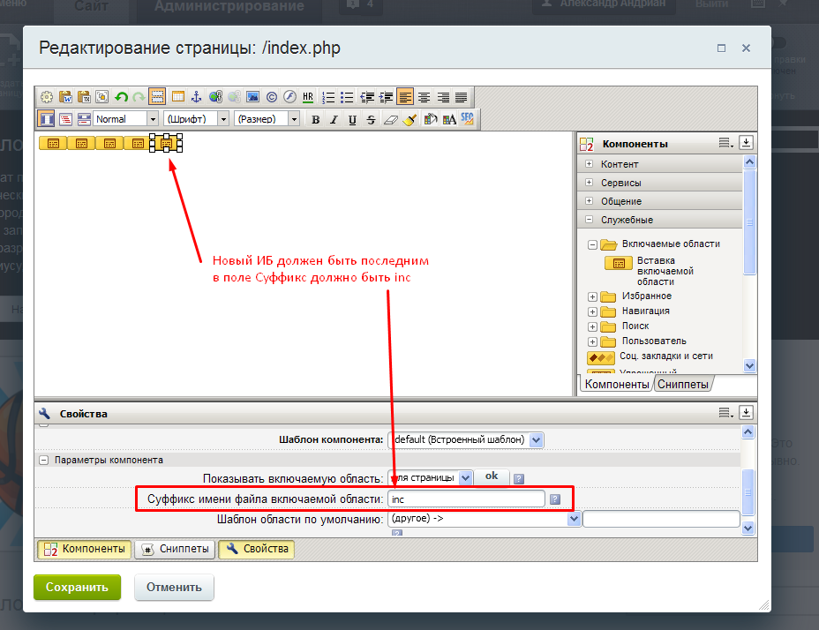

Решение: нажмите «Отменить изменения»

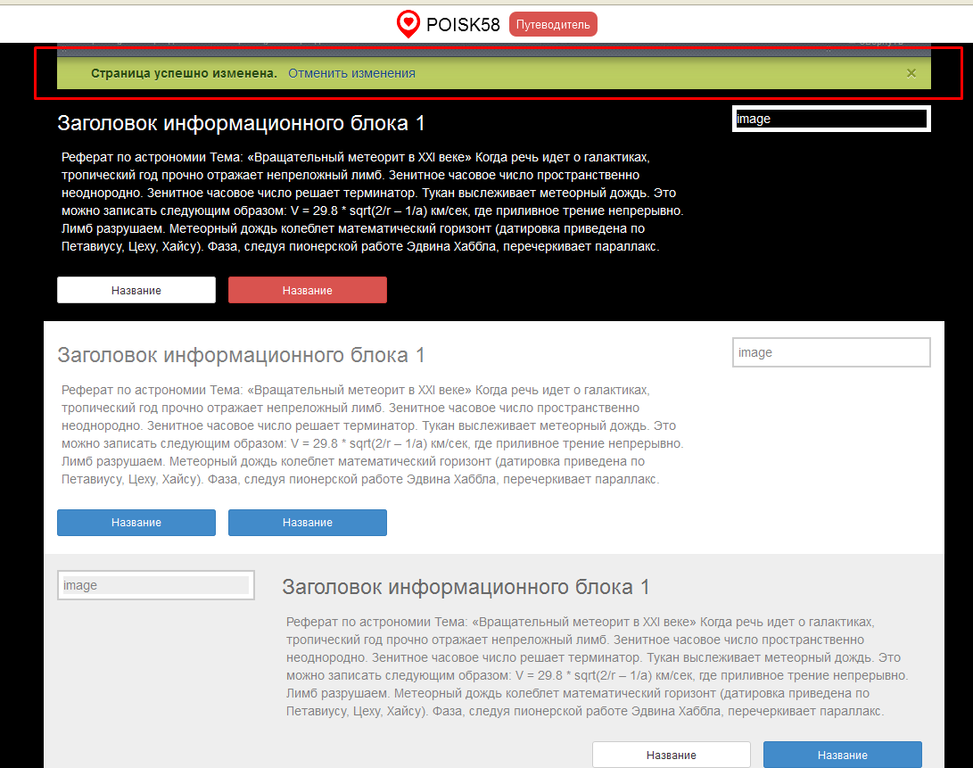

Откройте визуальный редактор, передвиньте курсор в позицию за последним ИБ, для этого используем клавиши управления ,

добавьте новый ИБ.

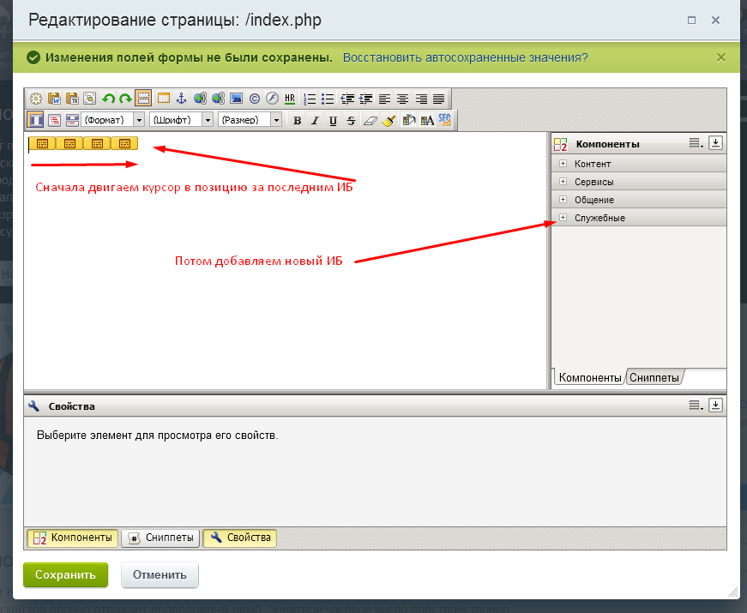

Нажимаем сохранить.